1 сольфеджио от 10.11.
Ссылка на видеоурок: https://www.youtube.com/watch?v=Mo6FN7y4GHM
Интервал – это расстояние между двумя звуками.
ч1 (чистая прима) – это повторение звука.
м2 (малая секунда = полутон) – две клавиши рядом.
б 2 (большая секунда = тон) – две клавиши через одну.

1) Осваиваем новые интервалы (малые и большие секунды). Подпишите предложенные интервалы (м2 или б2). Сфотографируйте и пришлите мне. Выполняйте задание за фортепиано, проигрывая каждый интервал. Подробности в видеоуроке.
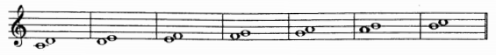

2) Повторяем знаки альтерации. Сделайте понижение каждого звука на полутон с помощью бемоля или бекара.
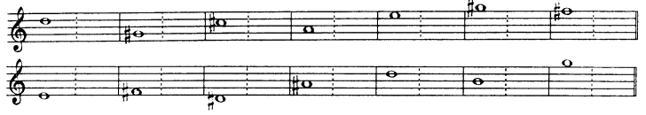
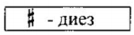Диез повышает звук на полтона.
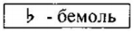Бемоль понижает звук на полтона.
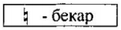Бекар – это знак отмены действия диеза и бемоля.

Задания по сольфеджио принимаются по понедельник включительно!!!
Выполненные задания и все ваши вопросы присылайте мне по адресу vcherashnyaya-distant2020@yandex.ru. В письме не забудьте указать имя и фамилию.

